Smlouva o dílo ev. č.
uzavřená dle § 2586 a násl. zák. č. 89/2012 Sb., občanský zákoník

I. Smluvní strany:

Objednatel: statutární město Liberec
Nám. Dr. E. Beneše 1
460 59, Liberec 1
IČ: 00 26 29 78
Zastoupené Tiborem Batthyánym, primátorem města, ve věcech této smlouvy zastoupení Ing. Karolínou Hrbkovou, náměstkyní primátora pro veřejnou zeleň, životní prostředí a cestovní ruch

/dále jen objednatel/

Zhotovitel

/dále jen zhotovitel/

II. Předmět smlouvy
Zhotovitel se zavazuje, že na svůj náklad a na své nebezpečí provede níže specifikované dílo ve sjednané době. Objednatel se zavazuje dílo převzít a zaplatit cenu za jeho provedení.

III. Dílo

- Dílem se dle této smlouvy rozumí zpracování projektové dokumentace ve stupni dokumentace pro vydání rozhodnutí o změně využití území (dále jen „DÚR“), projektové dokumentace pro vydání stavebního povolení (dále jen „DSP“) a projektové dokumentace pro provádění stavby (dále jen „DPS“) pro částečnou rekonstrukci a zrušení historického náhonu vedoucího podél vodního díla Harcov, p. p. č. 6015/1, k. ú. Liberec.

- Popis stávajícího stavu: Jedná se o historický náhon dříve zbudovaný pro zásobování vodou továren níže po toku Harcovského potoka; v souvislosti se stavbou přehrad po povodních v roce 1897 došlo i k úpravám již existujícího náhonu. Náhon má délku cca 1,3 km, přičemž zájmový úsek má délku 1113,5 m a začíná v místě vtoku Harcovského potoka do vodního díla Harcov (dále jen VD Harcov), poblíž ul. Zvolenská a končí u průchodu hrází VD Harcov. Jedná se o pozemek p. č. 6015/1, k. ú. Liberec, který je v majetku statutárního města Liberce. Trasu náhonu přibližně kopíruje promenádní cesta po pravém břehu přehrady, PD se bude zabývat i její opravou, přičemž bude i nadále opatřena nezpevněným povrchem (mlat, žulový perk). Okolní pozemky zájmového území jsou v majetku Povodí Labe, s. p. nebo v majetku statutárního města Liberce. Náhon má dvě charakterově odlišné části – první je otevřený úsek, který vede od vtoku Harcovského potoka do VD Harcov, je upraven pro odběr vody (stavidlo č. 1) a má délku přibližně 97,5 m; a na zakrytou část s klenbou, navazující na otevřený úsek, která má délku 1.016 m. Náhon sice pokračuje dále, ale zájmové území pro tuto PD končí hrází VD Harcov.

- Rozsah díla a bližší specifikace je stanovena výzvou k podání nabídky a zadávací dokumentací z června 2018.

- Zhotovitel se zavazuje, že za podmínek stanovených v této smlouvě zpracuje, vykoná a zařídí pro objednatele provedení následujících činností:
- DÚR - dokumentace pro vydání rozhodnutí o umístění stavby nebo zařízení bude zpracována podle ustanovení § 92 zákona č. 183/2006 Sb., o územním plánování a stavebním řádu (stavební zákon), v platném znění a § 15a vyhlášky č. 503/2006 Sb., o podrobnější úpravě územního rozhodování, územního opatření a stavebního řádu, v platném znění.
- DSP - Dokumentace pro vydání stavebního povolení: dokumentace pro vydání stavebního povolení bude zpracována pro výše uvedené stavby v rozsahu a členění dle přílohy č. 12 k vyhlášce č. 499/2006 Sb., o dokumentaci staveb, ve znění pozdějších předpisů (dále jen „vyhláška č. 499/2006 Sb.)
- DPS – Dokumentace pro provádění stavby: dokumentace pro provádění stavby bude zpracována dle přílohy č. 13 k vyhlášce č. 499/2006 Sb., včetně položkového výkazu výměr a v souladu s požadavky zákona č. 134/2016 Sb., o zadávání veřejných zakázek, v platném znění, resp. vyhláškou č. 405/2017 Sb., kterou se mění vyhláška č. 499/2006 Sb., o dokumentaci staveb, ve znění vyhlášky č. 62/2013 Sb., a vyhláška č. 169/2016 Sb., o stanovení rozsahu dokumentace veřejné zakázky na stavební práce a soupisu stavebních prací, dodávek a služeb s výkazem výměr. Mimo zkompletované pare projektové dokumentace bude pouze pro potřeby objednatele doložen oceněný výkaz výměr dle metodiky ÚRS nebo RTS v cenové hladině aktuální v době sestavení rozpočtu. Výkaz výměr bude předložen rovněž elektronicky v otevřeném formátu. Dokumentace pro provádění stavby ani položkový výkaz výměr nesmí obsahovat požadavky nebo odkazy na obchodní firmy, názvy nebo jména, specifická označení zboží a služeb apod., které platí pro určitou osobu za příznačné, pokud by to vedlo ke zvýhodnění nebo vyloučení určitých dodavatelů nebo výrobků (resp. zhotovitel je může použít, pakliže to bude v souladu s § 89 odst. 6, zákona č. 134/2016 Sb.)
- Stanovení a vyhodnocení BOZP rizika na staveništi dle zákona č. 309/2006 Sb., ve znění pozdějších předpisů, kterým se upravují další požadavky bezpečnosti a ochrany zdraví při práci v pracovněprávních vztazích a o zajištění bezpečnosti a ochrany zdraví při činnosti nebo poskytování služeb mimo pracovněprávní vztahy (zákon o zajištění dalších podmínek bezpečnosti a ochrany zdraví při práci), ve znění pozdějších předpisů, bude součástí DPS. Tento podklad bude dále využit pro případné vypracování plánu BOZP a pro výkon koordinátora BOZP.
- Aktualizace rozpočtu před vypsáním veřejné zakázky na předmětné práce dle PD.
- Spolupráce s objednatelem při organizaci a průběhu výběru zhotovitele. V rámci této spolupráce je zhotovitel povinen reagovat na případné dotazy zájemců o získání zakázky a odstranit případné nedostatky a nejasnosti dokumentace pro výběr zhotovitele stavby, a to ve lhůtě max. 2 dnů od doručení žádosti o dodatečné informace.
- Součinnost se jmenovaným (určeným) zpracovatelem plánu BOZP a koordinátorem BOZP při práci po celou dobu realizace díla, v souladu s novelou zákona č. 309/2006 Sb., kterou se upravují požadavky bezpečnosti a ochrany zdraví při práci v pracovněprávních vztazích a o zajištění bezpečnosti a ochrany zdraví při činnosti nebo poskytování služeb mimo pracovněprávní vztahy (zákon o zajištění dalších podmínek bezpečnosti a ochrany zdraví při práci), účinnou od 1. 5. 2016.
- Součástí předmětu plnění jsou i další nezbytné průzkumy a zaměření (např. geodetické zaměření, případně dendrologický průzkum aj.) Geodetické zaměření musí být provedeno v souladu s obecně závaznou vyhláškou statutárního města Liberec č. 4/2017, O vedení technické mapy města a vyhláškou ČÚZK č.233/2010, o základním obsahu technické mapy obce. Toto bude zohledněno i ve výkazu výměr v části VRN, které bude zřejmě obsahovat položku geodetické zaměření skutečného provedení stavby.
- inženýrská činnost a spolupráce zhotovitele PD při průběžném projednávání projektové dokumentace s dotčenými orgány státní správy a při zajištění jejich vyjádření nebo závazných stanovisek, rozhodnutí, povolení aj. dokumentů.
- Autorský dozor při samotné realizaci, dle vypracované PD.
- Dokumentace DÚR a DSP, DPS bude každá zpracována v 6-ti tištěných pare + 2 x CD v otevřených formátech např. DWG, DGN, DOC, EXCEL, atp., 2 x CD komplet ve formátu PDF a rozpočet a výkaz výměr v programu EXCEL. Jako součást projektové dokumentace bude dodán ve dvojím vyhotovení oceněný položkový soupis stavebních prací, dodávek a služeb s výkazem výměr.

- Zhotovitel PD se bude řídit a respektovat specifikaci uvedenou dále čl. III, odst. 5, bod I – XIII.
- Součástí PD bude i instalace veřejného osvětlení po celé délce trasy promenádní cesty vedoucí nad rušeným náhonem i částí, která se bude rekonstruovat.
- Typ veřejného osvětlení bude konzultován se zástupci odboru správy veřejného majetku a se zástupci NPÚ. Po odsouhlasení bude zapracováno do PD.
- V průběhu přípravy a tvorby PD bude podoba a návrhy řešení uvedené v PD průběžně projednávány s Povodím Labe, s. p., jako správcem VD Harcov. Důvodem je souběžně připravovaná akce Povodí Labe s. p. - „VD Harcov, zajištění bezpečnosti za povodní - oprava PB zdi v zátopě“. Projekt řeší mj. i opravu návodní opěrné pravobřežní zdi v zátopě VD Harcov, která kopíruje trasu náhonu, ovšem nepředpokládá se její konstrukční propojení se zájmovým náhonem. Viz vyjádření Povodí Labe s. p., které je přílohou č. 3 této smlouvy.
- Budou respektována doporučení z vyjádření Národního památkového ústavu, Územního odborného pracoviště v Liberci, kromě odrážky č. 2 a 8, které je přílohou č. 2 této smlouvy. Oprava podzemního úseku, navazujícího na úsek otevřený u ul. Zvolenská, bude provedena pouze v délce 30 metrů. Nikoliv až po stavidlo č. 3, jak je zde uvedeno. Dále bude opraven, nedojde k zasypání, části náhonu (koncový úsek) mezi stavidlem 5 a 6 na p. p. č. 2633 a 2631 k. ú. Liberec, jelikož se jedná o součást kulturní památky. Celková situace a staničení je součástí přílohy č. 1 této smlouvy - Průzkum obtokového náhonu přehradní nádrže Harcov; zpracovatel: p. Ivan Rous, IČ: 88513521, se sídlem Růžodolská 270, 460 11 Liberec 11.
- Součástí PD bude i realizace technické naučné stezky vedoucí podél náhonu. Dojde k opravě a repasování nadzemních částí 5 stavidel, přičemž některá budou vymístěna mimo opravovanou komunikaci (cestu) nad náhonem. Budou umístěny v cca přibližném staničení jako původně, přičemž může dojít i k jejich posunu v délce tak, aby pro jejich umístění byly přednostně využity pozemky v majetku statutárního města Liberce.
- Návrh podoby a ztvárnění informačních panelů, nebo jiného způsobu popisu technických prvků a historie náhonu, bude konzultován s p. Ivanem Rousem, zpracovatelem „Průzkumu obtokového náhonu přehradní nádrže Harcov“ a pracovníkem Severočeského muzea v Liberci a dále se zástupci NPÚ Liberec. Po odsouhlasení bude zapracováno do PD.
- Provedení opravy a nového povrchu promenádní cesty nad náhonem s nezpevněným povrchem (materiál - mlat, žulový perk).
- Jelikož svah nad zájmovým územím je odvodňován prostřednictvím několika vodotečí, je nutné vyřešit podchycení stávajících vodotečí a převedení vody do přehrady tak, aby dále nedocházelo k zamáčení promenádní cesty, která bude i nadále vybavena nezpevněným povrchem (mlat, žulový perk). Nutná koordinace s Povodím Labe, s. p.
- PD se bude rovněž zabývat sanací erozní rýhy u stavidla č. 2, kterou vytvořila občasná vodoteč z propustku pod ulicí Svobody. Nutná koordinace s Povodím Labe, s. p.
- Materiál z klenby náhonu bude ponechán na místě a bude použit k zasypání náhonu, dojde k sesunutí klenby do prostoru náhonu a ponechání na dně. Viz příloha č. 2 této smlouvy – Vyjádření Národního památkového ústavu, Územního odborného pracoviště v Liberci.
- Oprava 30 m úseku zakryté části náhonu navazující na otevřený úsek bude provedena způsobem, aby bylo možné náhon v některých výjimečných dnech zpřístupnit veřejnosti. Pravděpodobně bude muset dojít k instalaci a zajištění vstupu do prostoru zakryté části.
- Zasypání náhonu, včetně části pro občasné zpřístupnění, musí být provedeno způsobem, zejména z hlediska únosnosti, který umožní případný pojezd a pohyb nezbytné techniky správcem VD Harcov - Povodí Labe, s. p. Předpoklad únosnosti konstrukce v tomto úseku 20 tun. Požadavek Povodí Labe, s. p.
- Vzhledem k plánované investici Povodí Labe s. p. - VD Harcov, zajištění bezpečnosti za povodní - oprava PB zdi v zátopě je nutná celková koordinace podoby PD se zpracovatelem dotčeného projektu.

IV. Licenční ujednání

- Zhotovitel prohlašuje, že bude autorem kompletní projektové dokumentace podle čl. III. této smlouvy, a že tato projektová dokumentace bude autorským dílem architektonickým včetně díla urbanistického (dále jen „Dílo“).
- Zhotovitel na základě tohoto licenčního ujednání uděluje objednateli oprávnění k výkonu práva Dílo užít (dále jen „licenci“) ke všem možným způsobům užití Díla, v rozsahu, množství a čase neomezeném a objednatel bude moci upravit či měnit Dílo, jeho název, spojit Dílo s jiným dílem, jakož i zařadit do díla souborného.
- Tato licence se poskytuje jako výhradní ve smyslu § 2360 odst. 1 a bezúplatná ve smyslu § 2366 odst. 1 písm. b) občanského zákoníku.
- Licenci zhotovitel poskytuje jak k Dílu dokončenému, tak i k jeho jednotlivým vývojovým fázím a částem.
- Objednatel je oprávněn ve smyslu § 2363 občanského zákoníku, oprávnění tvořící součást licence dle tohoto licenčního ujednání zčásti nebo zcela poskytnout třetí osobě (tzv. podlicence).

V. Cena

- Cena celkem za provedení díla je …………… Kč bez DPH, ……………….. s DPH.

Z toho:
- cena za dokumentaci DUR: …………..Kč bez DPH, ………….. Kč s DPH,
- cena za dokumentaci DSP: ………….. Kč bez DPH, …………...Kč s DPH,
- cena za dokumentaci DPS: ………… Kč bez DPH, ………….. Kč s DPH

- cena za činnosti uvedené v čl. III, odst. 4, bod IV – VII a XI…………..Kč bez DPH,………………Kč s DPH

- cena za činnosti uvedené v čl. III, odst. 4, bod VIII…………. Kč bez DPH,…………..Kč s DPH

- cena za činnosti uvedené v čl. III, odst. 4, bod IX………….. Kč bez DPH,……………Kč s DPH

- cena za činnosti uvedené v čl. III, odst. 4, bod X………….. Kč bez DPH,……………Kč s DPH

- Jde o částku maximální a pevně stanovenou. Cena zahrnuje veškeré náklady zhotovitele nezbytné k řádnému, úplnému a kvalitnímu provedení díla.

- Úhrada za plnění předmětu smlouvy bude provedena v české měně. Platby budou provedeny na základě daňových dokladů vystavených zhotovitelem po dokončení a předání ukončených dílčích činností dle čl. V., odst. 1. Splatnost faktur je stanovena na 30 dnů od jejich doručení objednateli. Zálohy objednatel neposkytuje. Na daňovém dokladu bude uveden název projektu „Projektová dokumentace ve stupni DUR, DSP a DPS pro částečnou rekonstrukci a zrušení historického náhonu vedoucího podél vodního díla Harcov, p. p. č. 6015/1, k. ú. Liberec, včetně souvisejících činností“, dále musí obsahovat číslo smlouvy o dílo, popis provedeného plnění, cenu bez DPH, DPH, cenu celkem – částku k úhradě.

- Veškeré účetní doklady musí obsahovat náležitosti daňového dokladu dle zákona č. 235/2004 Sb., o dani z přidané hodnoty, v platném znění. V případě, že účetní doklady nebudou mít odpovídající náležitosti nebo pokud jejich přílohou nebude účastníky podepsaný soupis provedených prací. V případě, že účetní doklady nebudou mít odpovídající náležitosti nebo pokud jejich přílohou nebude účastníky podepsaný soupis provedených prací, je objednatel oprávněn zaslat je ve lhůtě splatnosti zpět zhotoviteli k doplnění, aniž se tak dostane do prodlení se splatností; lhůta splatnosti počíná běže znovu od opětovného zaslání náležitě doplněných či opravených dokladů.

- V případě, že dojde ke zrušení nebo odstoupení od této smlouvy z důvodů na straně objednatele, bude zhotovitel práce rozpracované ke dni zrušení nebo odstoupení fakturovat objednateli ve výši vzájemně dohodnutého rozsahu vykonaných prací podílem pro jednotlivé práce z dohodnuté ceny podle článku V, odst. 1 této smlouvy.

- Zhotovitel podpisem této smlouvy prohlašuje, že prověřil skutečnosti rozhodné pro určení výše ceny plnění.

- Cena může být změněna pouze v souvislosti se změnou DPH. Objednatel je oprávněn odečíst cenu neprovedených prací vyčíslených podle nabídkového rozpočtu v případě snížení rozsahu prací.

- Cena nesmí být měněna v souvislosti s inflací české měny, hodnotou kursu české měny vůči zahraničním měnám či jinými faktory s vlivem na měnový kurs, stabilitou měny nebo cla.

VI. Doba provedení díla

Zhotovitel se zavazuje dílo dle této smlouvy zrealizovat a předat bez vad a nedodělků
v následujících termínech:
a) průzkumné práce + vypracování PD ve stupni DUR do 14. 9. 2018
b) vypracování PD ve stupni DSP do 60 dnů od doručení pravomocného územního rozhodnutí příslušného stavebního úřadu objednateli.
c) vypracování PD ve stupni DPS do 30 dnů od doručení pravomocného stavebního povolení příslušného stavebního úřadu objednateli.

VII. Sankce

- V případě, že zhotovitel nedodrží termín dokončení díla dle čl. VI, zaplatí objednateli smluvní pokutu ve výši 2 500 Kč za každý započatý den prodlení, pokud se strany nedohodnou jinak.

- V případě, že zhotovitel nepředá dílo ani v dodatečné 15 denní lhůtě po termínu dle čl. VI., má objednatel právo od smlouvy odstoupit, přičemž nárok objednatele na smluvní pokutu není dotčen.

- V případě, že objednatel neuhradí fakturu za provedené dílo ve lhůtě dle čl. V odst. III., zaplatí zhotoviteli úrok z prodlení ve výši 0.05 % z dlužné částky za každý den prodlení. Objednatel není v prodlení s plněním své povinnosti platit cenu díla, pokud je zhotovitel v prodlení s plněním kterékoliv své povinnosti dle této smlouvy.

VIII. Povinnosti zhotovitele

- Zhotovitel je povinen provádět dílo samostatně, odborně a v souladu s touto smlouvou a platnými právními předpisy.

- Zhotovitel zodpovídá za škody jím způsobené při provádění díla nebo v souvislosti s prováděním díla, a to jak objednateli, tak třetím osobám.

- Zhotovitel nese riziko změny okolností ve smyslu ustanovení § 1765 občanského zákoníku.

IX. Spolupůsobení objednatele

- Objednatel se zavazuje dohodnutým způsobem spolupůsobit, provedené dílo převzít a zaplatit sjednanou cenu.

- Časové prostoje zaviněné objednatelem, které prokazatelně přeruší práce zhotovitele, jsou nezapočitatelné do prodlení plnění díla, a o tuto dobu se prodlužuje termín plnění díla.

X. Záruky na dílo

- Dílo má vady, jestliže provedení díla neodpovídá výsledku určenému v této smlouvě, platným právním předpisům a ČSN, či neodpovídá specifikaci ve výzvě k podání nabídky a zadávací dokumentaci na tuto zakázku z června 2018.

- Zhotovitel prohlašuje, že má uzavřené pojištění za škody, vyplývající z jeho podnikatelské činnosti.

- Zhotovitel zodpovídá za to, že předmět díla bude vyhotoven podle podmínek smlouvy a v souladu s obecně závaznými právními předpisy a normami platnými pro tento předmět díla s požadavky veřejnoprávních orgánů, a že po dobu záruční doby bude mít vlastnosti dohodnuté v této smlouvě.

- Záruční doba začíná plynout dnem předání díla objednateli a běží po dobu realizace částečné rekonstrukce a zasypání historického náhonu, nejdéle do 48 měsíců ode dne předání díla objednateli.

- Objednatel se zavazuje oznámit (reklamovat) vady díla Zhotoviteli bez zbytečného odkladu poté kdy je zjistí, nejpozději do uplynutí záruční lhůty dle bodu 4 tohoto článku. Oznámení vady musí být Zhotoviteli zasláno písemně mailem nebo doporučeným dopisem. V oznámení vad musí být vada popsána a navržena lhůta pro její odstranění. Zhotovitel je povinen zahájit odstraňování vad nejpozději do 3 pracovních dnů ode dne doručení reklamace.

- Smluvní strany sjednávají právo Objednatele požadovat v době záruky bezplatné odstranění vady. Bezplatným odstraněním vady se zejména rozumí přepracování či úprava díla. Zhotovitel se zavazuje případné vady odstranit bez zbytečného odkladu, nejpozději ve lhůtě, na které se protokolárně dohodne Objednatel se Zhotovitelem dle objektivních hledisek.

- V případě neúplného nebo vadného zpracování výkresové či textové části projektové dokumentace či výkazu výměr, které z tohoto důvodu nebude odpovídat požadavkům zák. č. 134/2016 Sb., o zadávání veřejných zakázek, v platném znění, nebo podmínkám uvedeným v této smlouvě nebo způsobí zvýšení smluvní ceny na realizaci předmětné stavby o více než 5% oproti původní smluvní ceně bez DPH stanovené na základě zadávacího řízení na zhotovitele předmětné stavby, je objednatel oprávněn uplatnit vůči zhotoviteli smluvní pokutu ve výši 10% z ceny díla, včetně DPH.

- Zhotovitel je povinen v plném rozsahu uhradit objednateli škody, které vzniknou neodbornou nebo nekvalitně provedenou prací.

XI. Doložky

- Smluvní strany berou na vědomí, že tato smlouva bude uveřejněna v registru smluv podle zákona č. 340/2015 Sb., o zvláštních podmínkách účinnosti některých smluv, uveřejňování těchto smluv a o registru smluv (zákon o registru smluv).

- Smluvní strany berou na vědomí, že jsou povinny označit údaje ve smlouvě, které jsou chráněny zvláštními zákony (obchodní, bankovní tajemství, osobní údaje, …) a nemohou být poskytnuty, a to šedou barvou zvýraznění textu. Neoznačení údajů je považováno za souhlas s jejich uveřejněním a za souhlas subjektu údajů.

- Smlouva nabývá účinnosti nejdříve dnem uveřejnění v registru smluv podle § 6 odst. 1 zákona č. 340/2015 Sb., o zvláštních podmínkách účinnosti některých smluv, uveřejňování těchto smluv a o registru smluv (zákon o registru smluv).

- Smluvní strany berou na vědomí, že plnění podle této smlouvy poskytnutá před její účinností jsou plnění bez právního důvodu a strana, která by plnila před účinností této smlouvy, nese veškerou odpovědnost za případné škody takového plnění bez právního důvodu, a to i v případě, že druhá strana takové plnění přijme a potvrdí jeho přijetí.

XII. Závěrečná ujednání

- Obě strany prohlašují, že tuto smlouvu podepsaly prosty omylu a tísně a toto své prohlášení stvrzují svými podpisy.

- Změny a doplňky smlouvy jsou možné pouze formou písemných číslovaných dodatků.

- Tato smlouva je vyhotovena ve čtyřech stejnopisech, z nichž každá ze stran obdrží po dvou.

- Pokud není uvedeno jinak, řídí se smluvní vztahy této smlouvy občanským zákoníkem.

- Smlouva nabývá platnosti dnem podpisu obou stran.

- Smluvní strany souhlasí, že tato smlouva může být zveřejněna na webových stránkách statutárního města Liberec (www.liberec.cz), s výjimkou osobních údajů fyzických osob uvedených v této smlouvě.

V Liberci dne…………………….. V Liberci dne…………………..…..

Ing. Karolína Hrbková
Náměstkyně primátora

……………………………………. ……………………………………..
Za objednatele Za zhotovitele

Přílohy: 1) Průzkum obtokového náhonu – zprac. p. Rous
2) Vyjádření Národního památkového ústavu
3) Vyjádření Povodí Labe, s. p.

Příloha č. 1
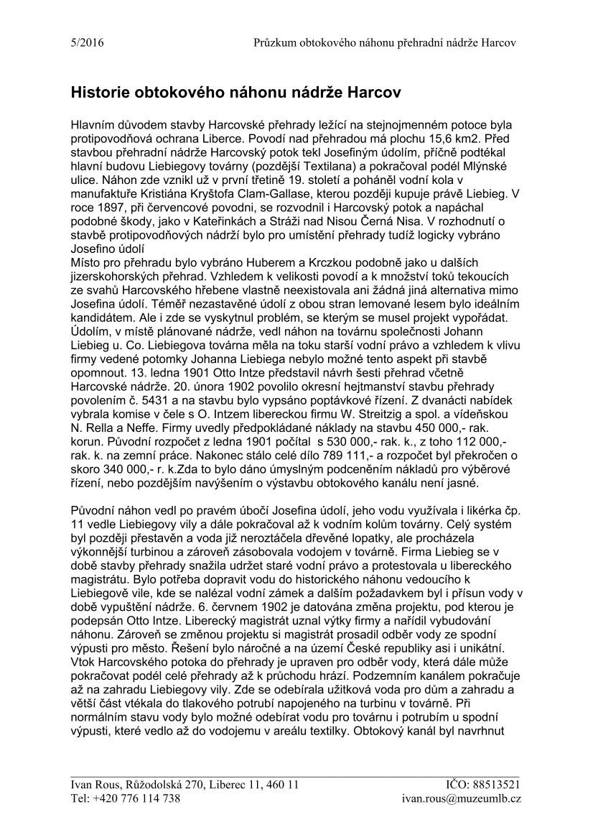

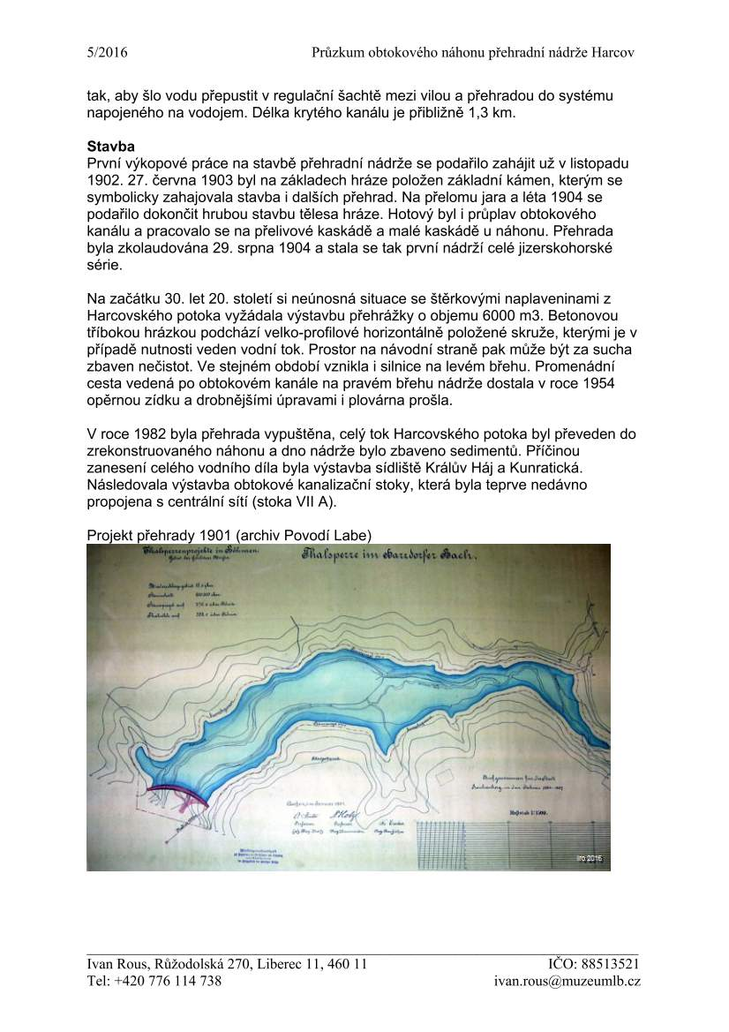

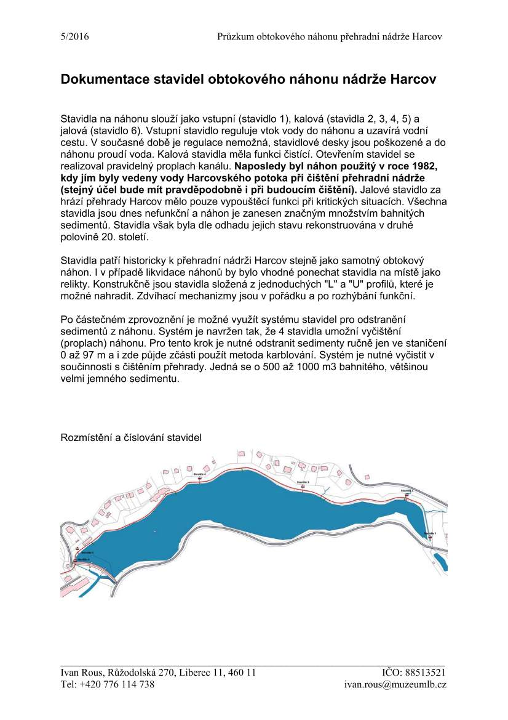

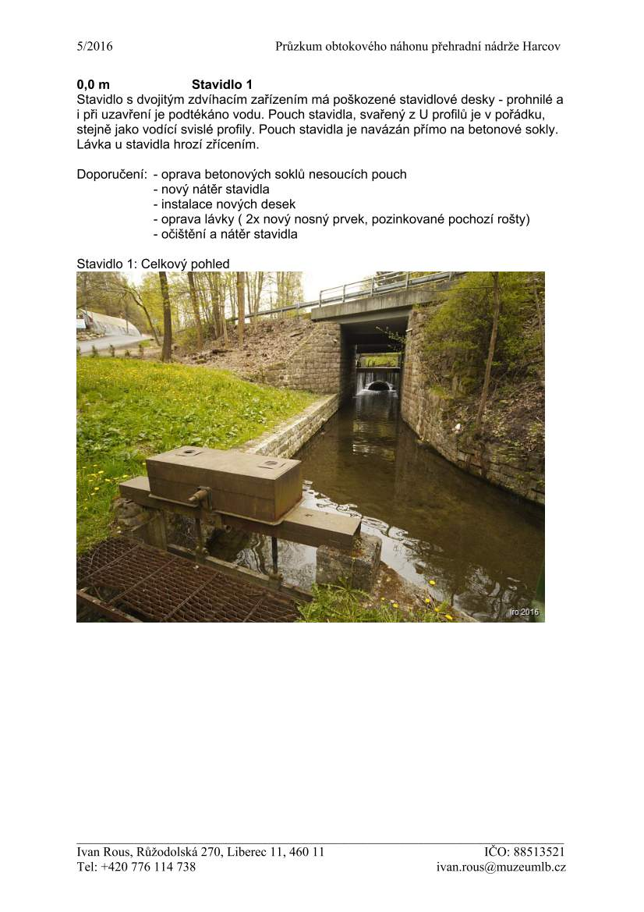

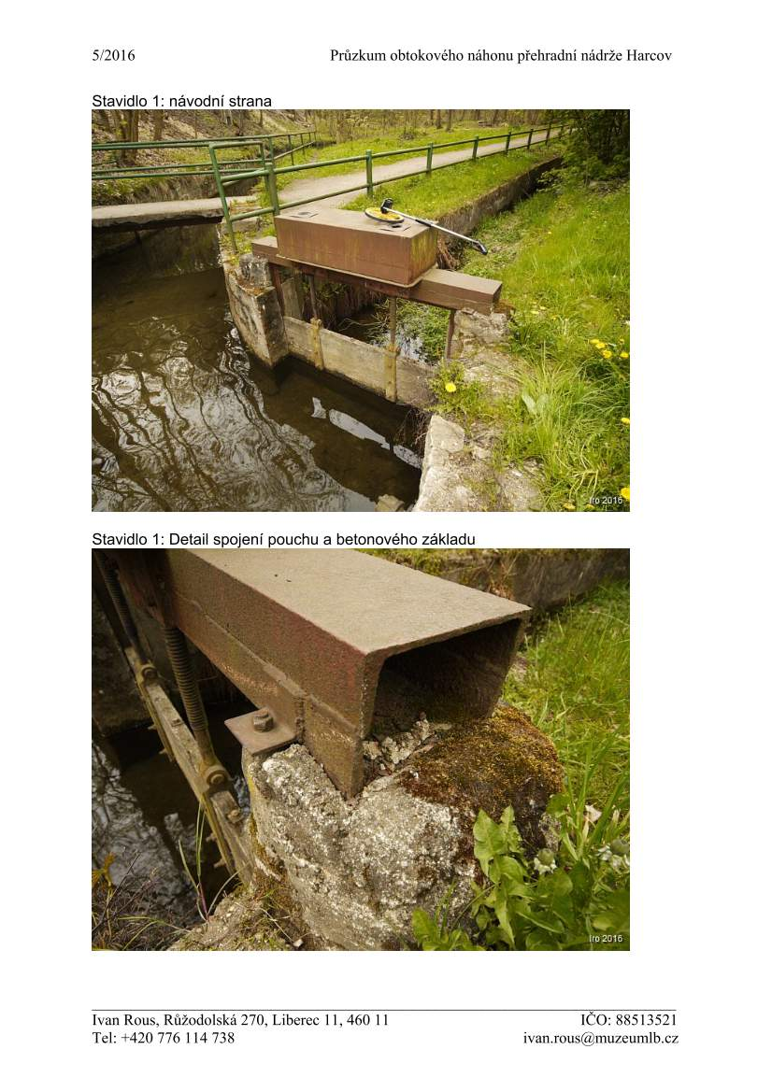

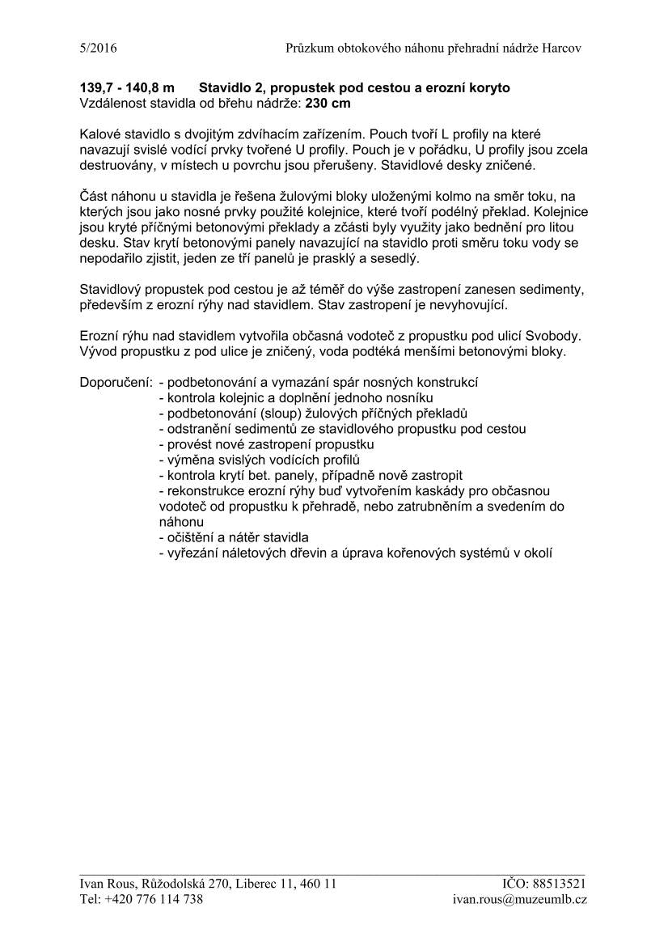
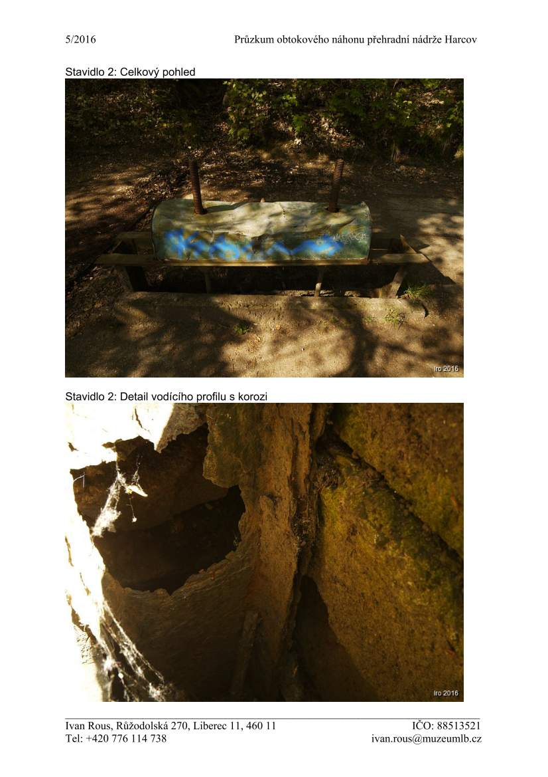

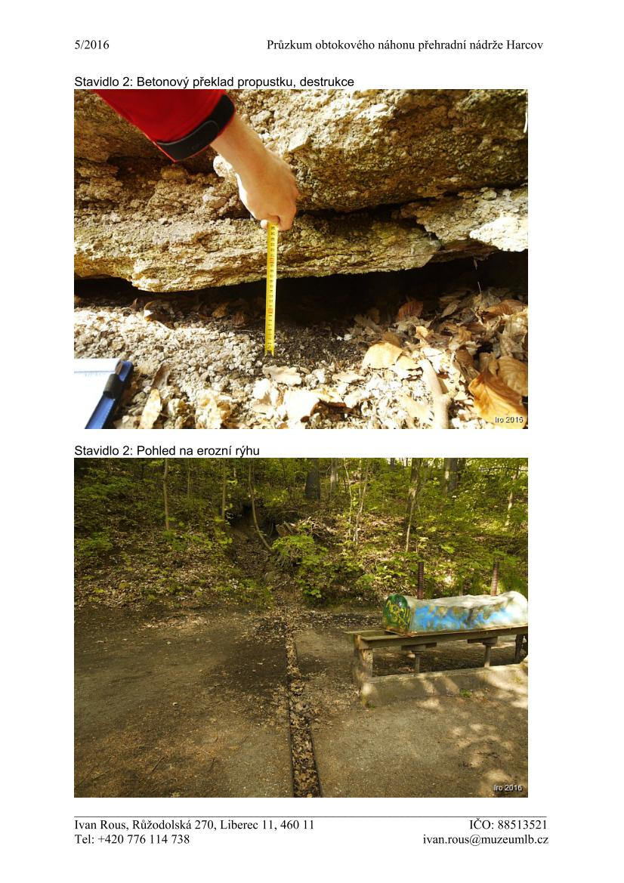

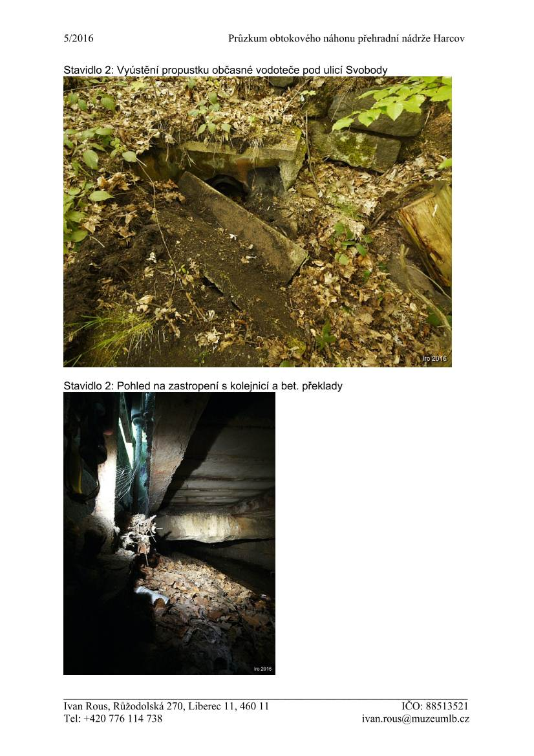

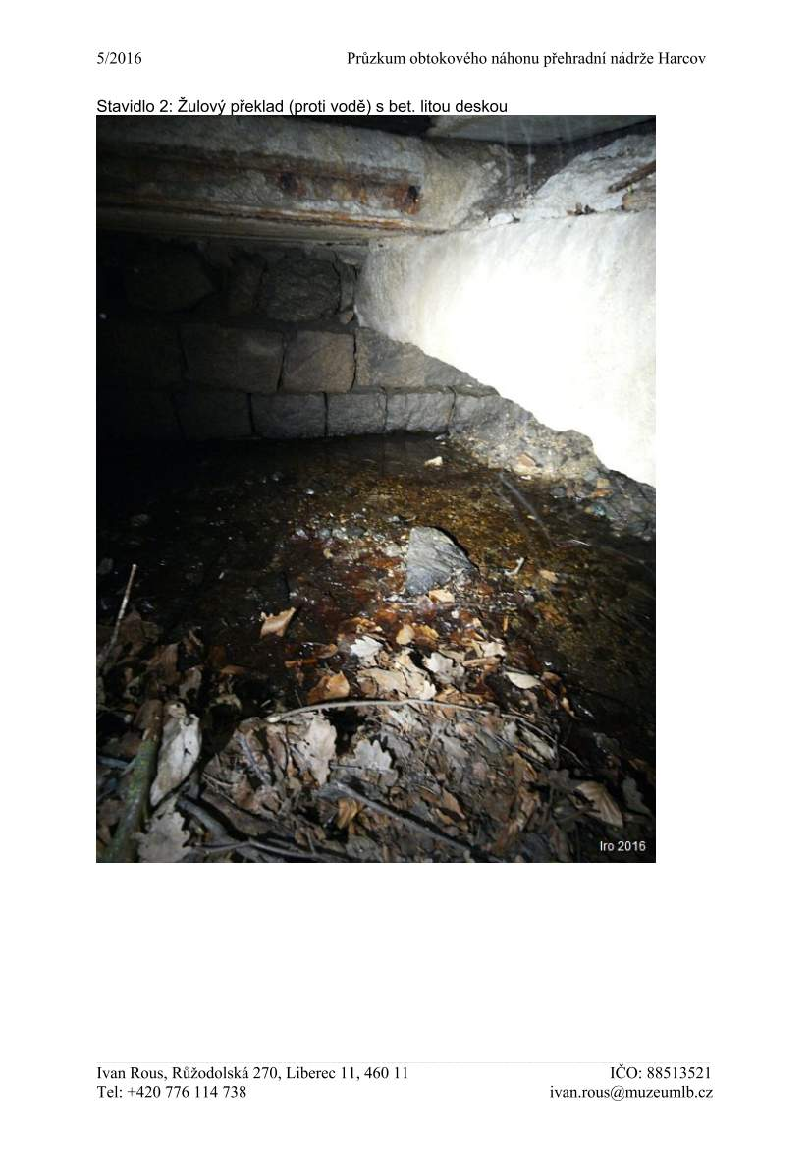

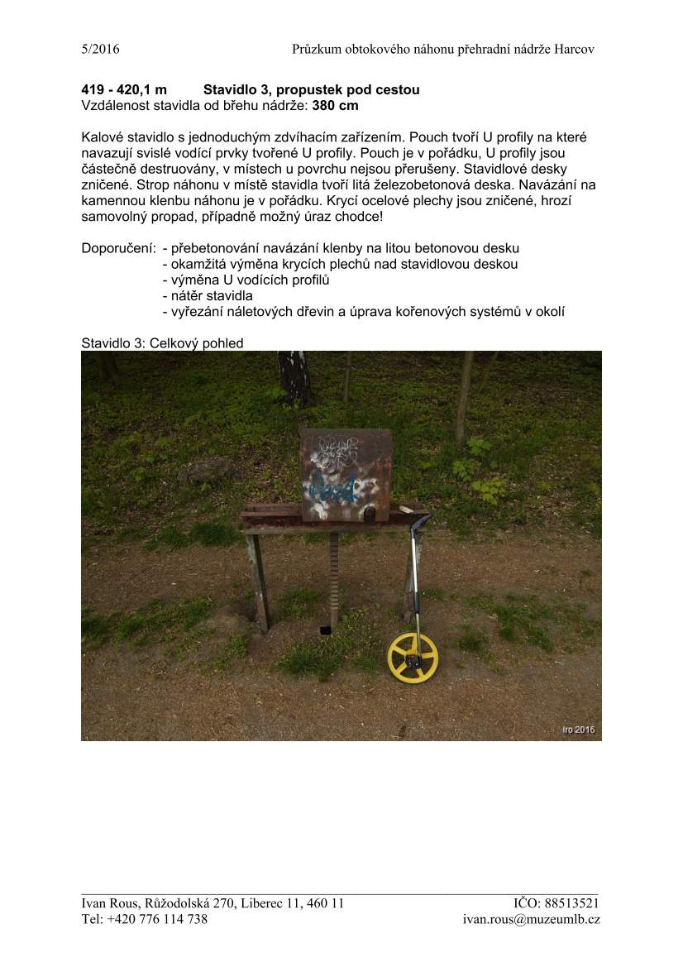

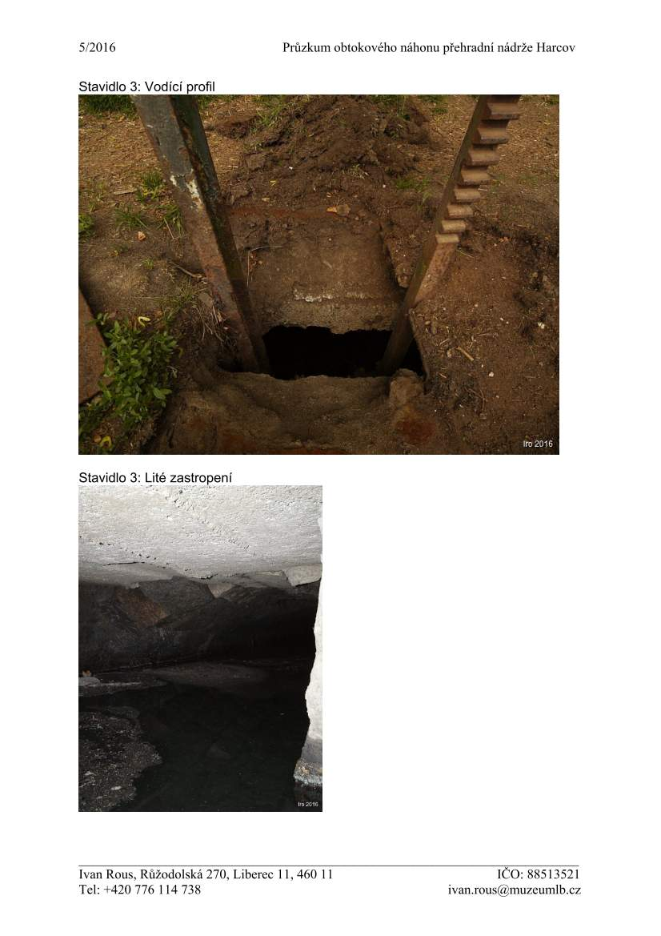

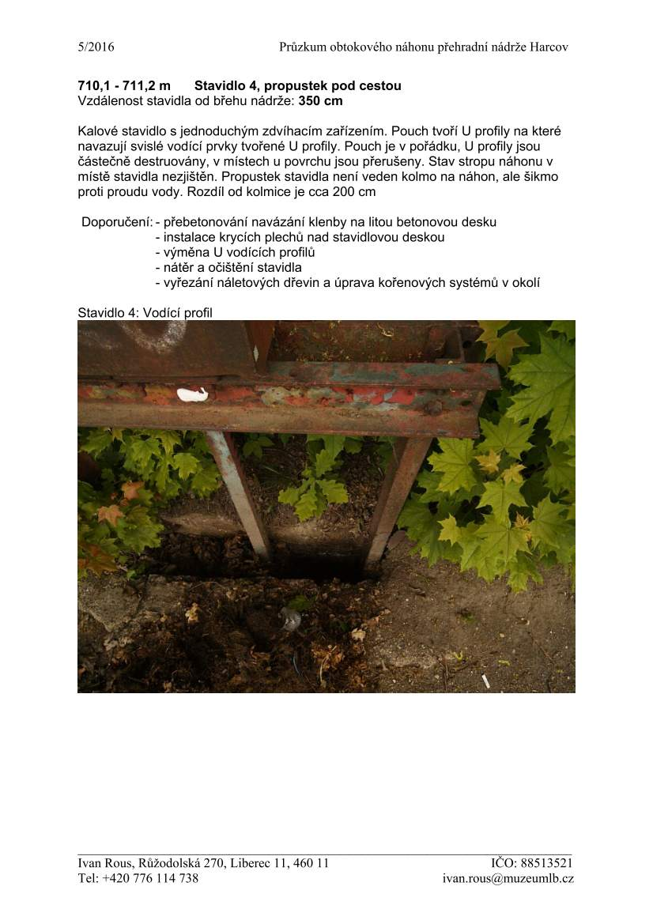

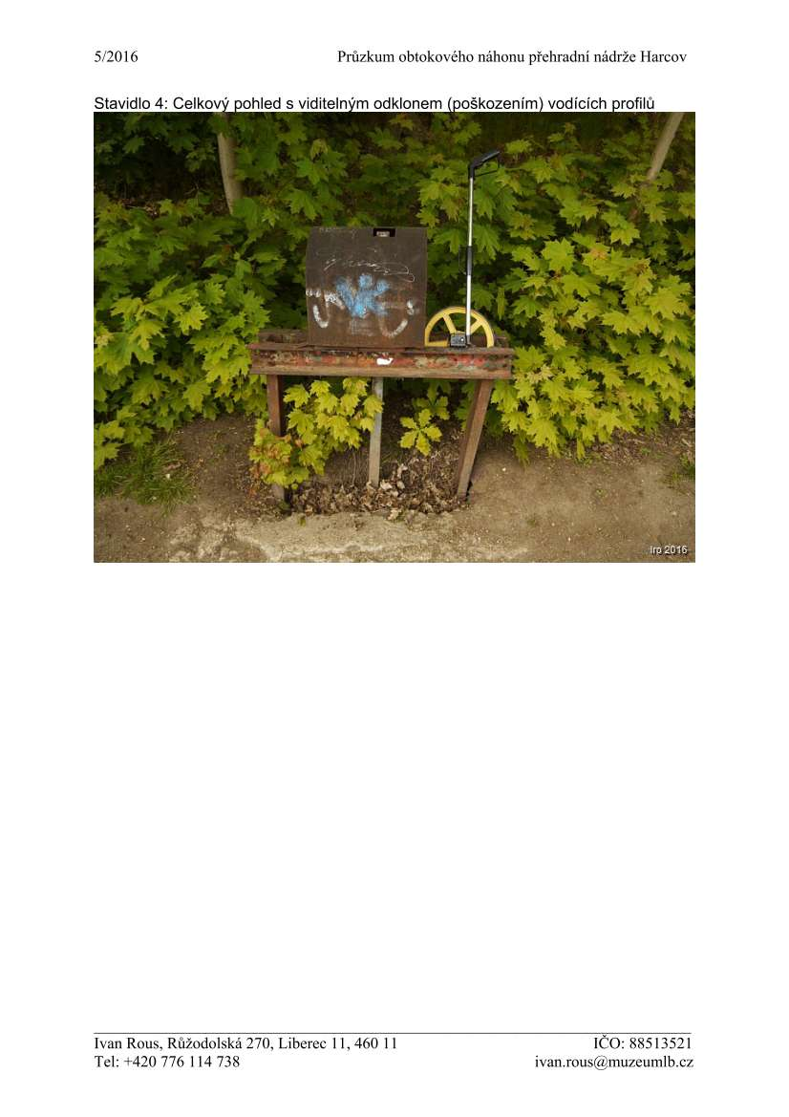

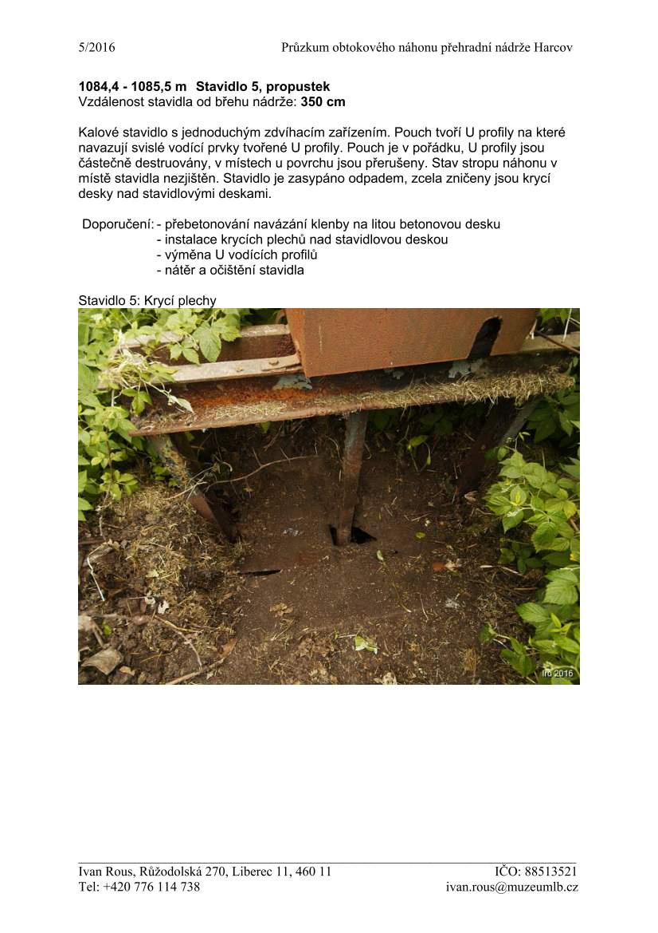

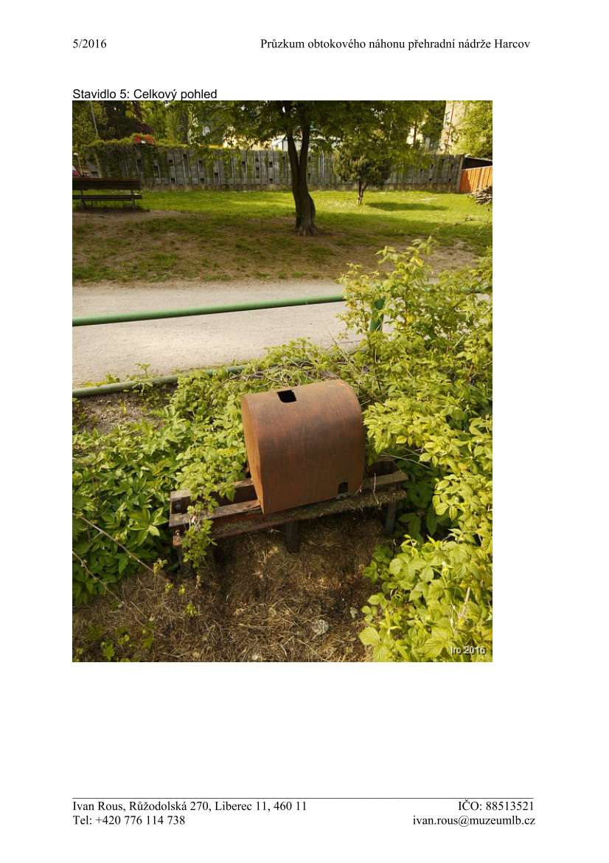

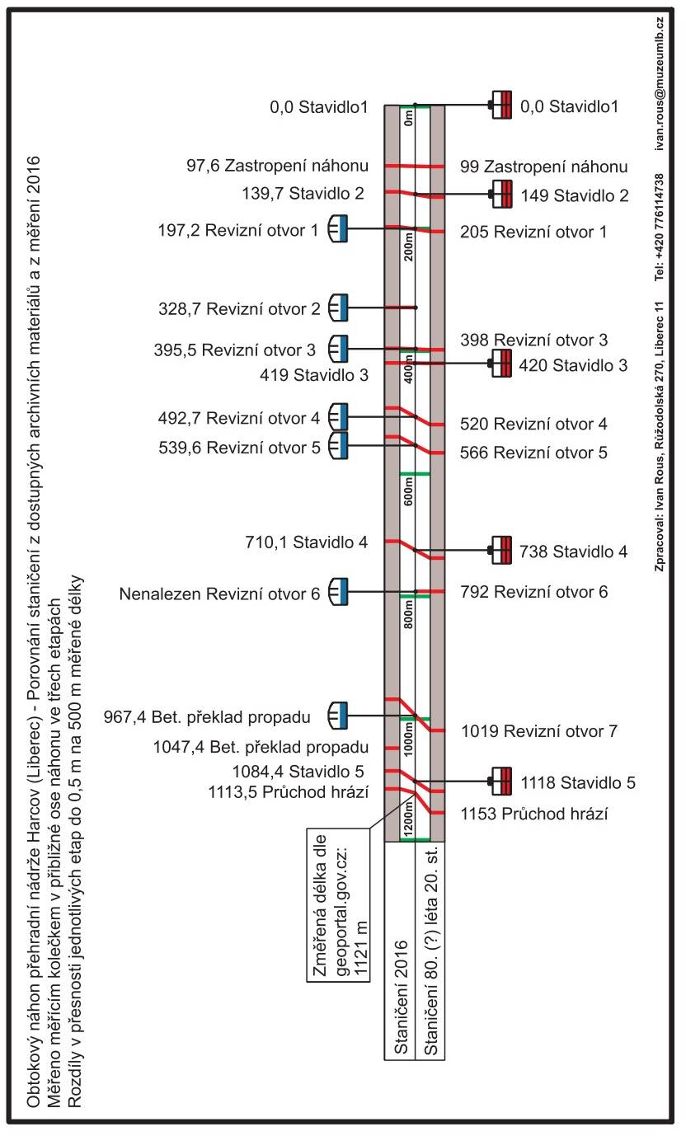

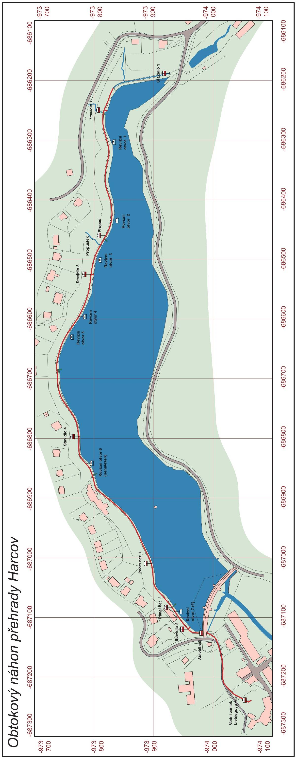
Příloha č. 2

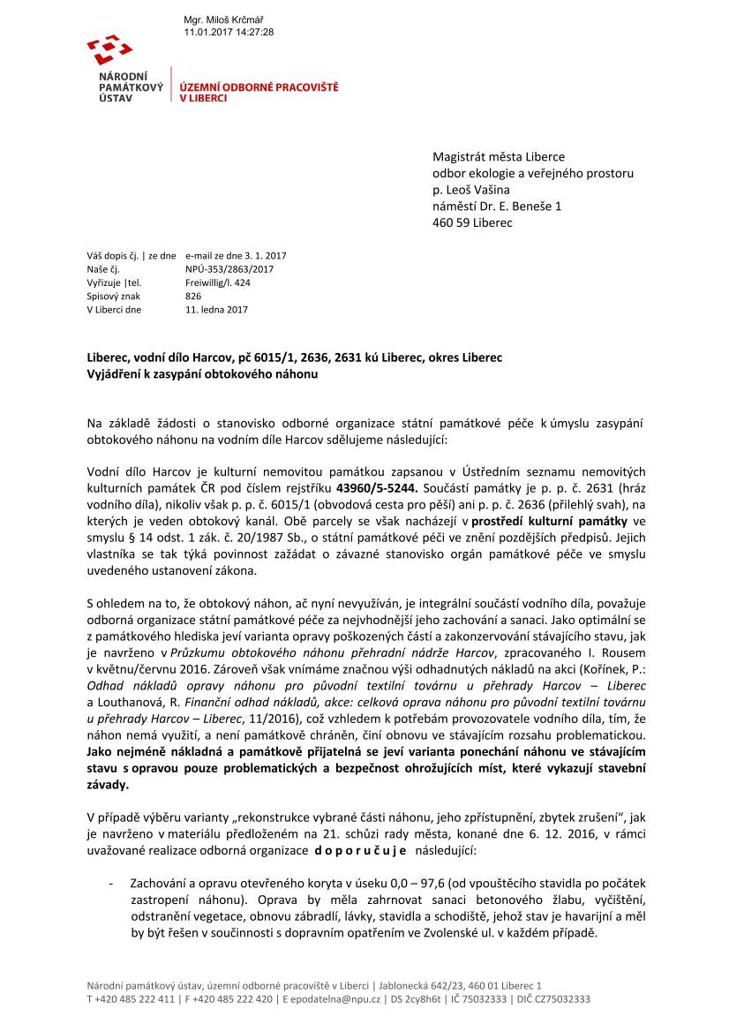

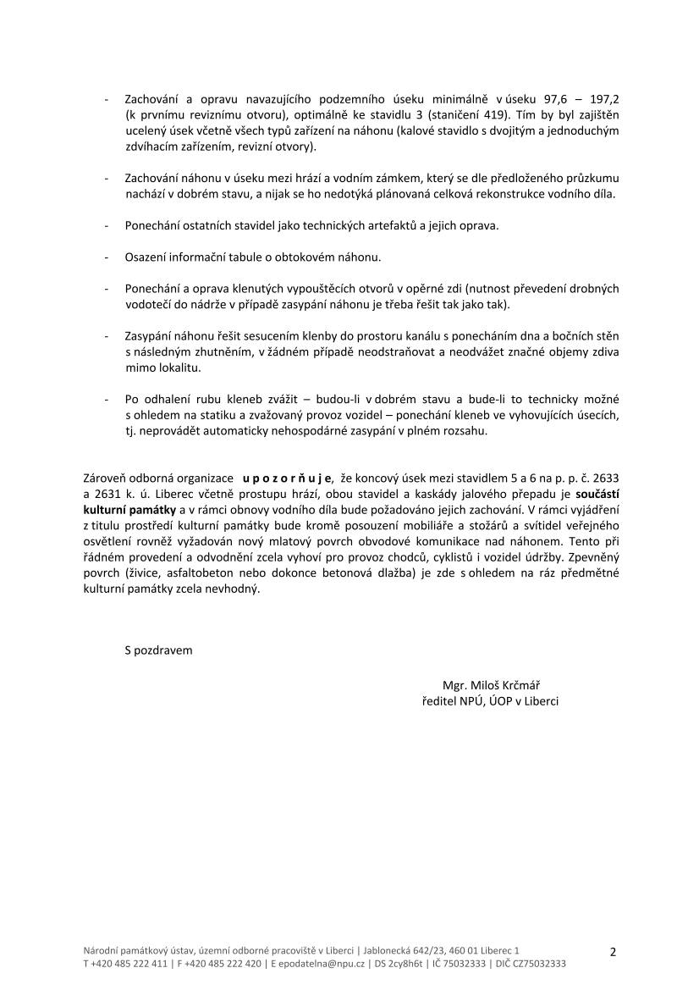

Příloha č. 3

